Beskrivelse: Beskrivelse: Beskrivelse: logoBeskrivelse: cid:image001.png@01CFDE2B.5C1D2E50

Buskerud Fylkeskommune

[postmottak@bfk.no](mailto:postmottak@bfk.no)

Vestfold Fylkeskommune

[firmapost@vfk.no](mailto:firmapost@vfk.no) Drammen 02.11.2016

# Varsel om opphør av kommunal drift av veilys på fylkesveier i Buskerud og Vestfold

**Bakgrunn**

For drift og vedlikehold av veilys på fylkesvei praktiseres det i dag forskjellige former for ansvarsdeling mellom kommunene og Buskerud Fylkeskommune/Vestfold Fylkeskommune. Fylkeskommunene tar det fulle ansvar for drift og vedlikehold på deler av fylkesveinettet. På andre deler av fylkesveinettet dekker fylkeskommunene kun vedlikehold, mens kommunen står for drift. En tredje driftsmodell er at kommunen dekker både drift og vedlikehold. Drift omfatter i hovedsak bytte av lyskilder og fremføring av strøm, annet arbeid er definert som vedlikehold. Felles for mange veier hvor det praktiseres delt ansvar er at det ikke foreligger avtaler som regulerer ansvarsforholdet og at det er ett betydelig vedlikeholdsetterslep knyttet til veilys. Derfor har Vegfaglig Nettverksgruppe Drammensregionen valgt å samlet ta opp saken med sine respektive fylkeskommuner. For Svelvik kommune vil det si Vestfold Fylkeskommune. For kommunene Drammen, Lier, Røyken, Hurum, Øvre Eiker, Modum og Kongsberg rettes henvendelsen til Buskerud Fylkeskommune.

**Tidligere forsøk på avklaring**

Kommunene har hver for seg forsøkt å avklare forholdet med Statens Vegvesen og Fylkeskommunene, men saken er fortsatt uavklart. Enkelte kommuner har oppfattet det slik at fylkeskommunen ikke vil se på saken før fylkeskommunens arbeide med nedklassifisering av deler av fylkesveinettet er fullført.

Buskerud Fylkeskommune har hevdet at veilys på fylkesvei er et kommunalt ansvar, men har ikke kunnet fremlegge dokumentasjon på at dette er tilfellet.

**Praktiske utfordringer ved dagens driftsmodeller**

Det er grunn til å tro at det ikke er utført råtekontroll på tremaster på mange år, mens bransjestandarden er hvert femte år. Gamle kvikksølvdamplamper har kraftig lystilbakegang og gir derfor svært lite lys. Siden 1.april 2015 ble det forbudt å selge lyskilder av typen kvikksølvdamplamper, noe som betyr at denne armaturtypen bør fases ut. Kommunene har forstått Buskerud Fylkeskommune slik at det ikke foreligger planer om å skifte ut kvikksølvdamplamper, da de anser dette som ett kommunalt ansvar. Kommunene ser på dette som ett fylkeskommunalt ansvar og har heller ikke satt av midler til formålet.

Oppheng for ledninger, som i stor utstrekning består av gammel uisolert kobberledning er ikke ettersett, kun feilrettet etter hvert som feil oppstår.

Sett i lys av at dette åpenbart medfører en sikkerhetsrisiko, som øker med tiden, haster det med å avklare ansvarsforholdet. Kommunene har derfor gjort en juridisk vurdering av spørsmålsstillingen og har samlet kommet frem til at dagens praksis er i strid med gjeldende lovverk.

**Juridisk vurdering opp mot Vegloven §§ 14, 15, 17, 18 og 20**

Vegloven § 20 sier: *”Staten ber utgiftene til planlegging, bygging, utbedring, vedlikehald og drift av riksvegar, her og utgiftene til eigedomsinngrep. Fylkeskommunen ber desse utgiftene for fylkesvegar og kommunen for kommunale vegar”.*

Dagens praksis som er beskrevet over med ulike driftsmodeller for drift av fylkesvei, er i strid med Veglovens § 20 og må derfor opphøre.

Det adskilte økonomiske ansvar mellom de tre vegstyremaktene er fastslått i § 20 første ledd, men dette er ikke til hinder for at vegstyresmaktene seg i mellom gjør avtaler, i spesielle tilfeller, om en avvikende kostnadsfordeling, se annet ledd. Her er det snakk om avtaler som inngås etter forhandlinger mellom likeverdige parter, og kommunen kan ikke pålegges bestemte løsninger som fylkeskommunen lanserer.

Etter bestemmelsene i §§ 14, 15, 17 eller 18 kan kommunen bli pålagt av stat eller fylkeskommune å utføre visse arbeider for stat og fylkeskommune innenfor kommunen. Dette kan være grunnerverv til veibygging eller vedlikeholdsarbeide på riks eller fylkesvei. Hvis en kommune pådrar slike veiutgifter skal utgiftene som kommunen har refunderes av rette vegstyremakt. Kommunen skal altså ikke sitte igjen med disse utgiftene. Kommunen opptrer da som representant for rette vegstyremakt.

**Juridisk vurdering opp mot forskrift om elektriske forsyningsanlegg (FEF), forskrift om elektriske lavspenningsanlegg (FEL) og forskrift om systematisk helse-, miljø- og sikkerhetsarbeid i virksomheter (Internkontrollforskriften)**

Forskriftene retter seg i stor grad mot eier og eiers ansvar. Eier skal blant annet sørge for nødvendige midler til vedlikehold og sørge for ett systematisk arbeide med helse miljø og sikkerhet. Et uavklart eierforhold hvor ingen praktiserer eierskap er i seg ett brudd på alle tre forskrifter.

**Andre vurderinger**

Tidligere er det hevdet at lys langs fylkesvei i bystrøk er motivert ut i fra trivsel og ikke trafikksikkerhet og at trivselsbelysning er ett kommunalt ansvar. Kommunene påpeker at det i Statens Vegvesens håndbok N100 overordnet del, fremkommer at veibelysning i første rekke er motivert ut fra hensynet til sikkerhet: *”Belysning har betydning for trafikksikkerhet, framkommelighet, tilgjengelighet, trygghet, trivsel og opplevelse. Det er spesielt viktig med belysning på strekninger der det ferdes gående og syklende.”* Videre står det i N100 overordnet del at: *”Gater bør ha belysning”*

Flere kommuner har tatt i bruk Nasjonal Vegdatabank (NVDB) og ønsker å registrere sine objekter knyttet til veilys inn i databasen. Regelsettet som gjelder på nasjonalt nivå tillater ikke at en veiholder gjør endringer på en annen veiholders ansvarsområde. Kommuner har således ikke adgang til å registrere veilys på fylkesvei.

**Konklusjon**

Dagens praksis er i strid med Vegloven, FEF, FEL og Internkontrollforskriften. Praksisen medfører også en sikkerhetsrisiko og må opphøre. Forvaltingsmessig skaper dagens ulike regimer også praktiske utfordringer som for eksempel ved registrering i NVDB. Dersom Buskerud Fylkeskommune eller Vestfold Fylkeskommune ønsker å forhandle avtaler om kommunal drift av veilys på fylkesveier bes Fylkeskommunen ta kontakt med den enkelte kommune.

___________________________________

Truls Rieger, Drammen Kommune

__________________________________

Ivar G. Pettersen, Svelvik kommune

___________________________________

Trygve Rhodén, Kongsberg kommune

___________________________________

Vidar Gustavsen, Lier, Røyken og Hurum kommune (Viva)

__________________________________

Marit Nyhus, Øvre Eiker kommune

__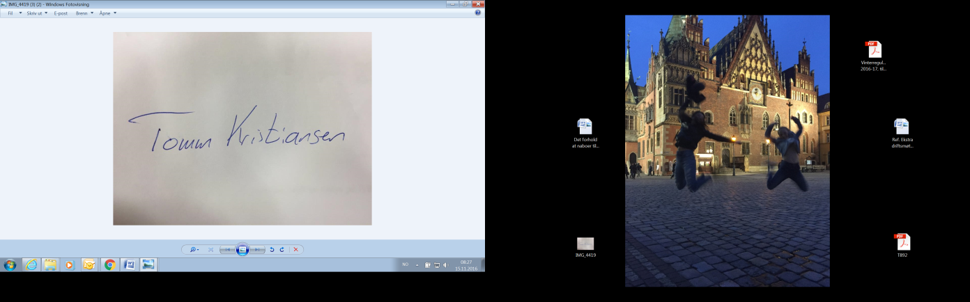________________________________

Tomm Kristiansen, Modum kommune